**Ασκήσεις στα όρια**

* Να υπολογιστούν τα όρια:

a) $\lim_{x→3}{\frac{x^{2}-3x}{x-3}}$ b) $\lim_{x→1}{\frac{x^{3}-x^{2}}{2x-2}}$ c) $\lim_{x→2}{\frac{x^{3}-2x^{2}}{3x-6}}$ d) $\lim_{x→-1}{\frac{x^{2}+x}{3x+3}}$

e) $\lim_{x→5}{\frac{5-x}{x^{2}-5x}}$ f) $\lim_{x→-2}{\frac{2x^{3}-8x}{3x+6}}$ g) $\lim_{x→7}{\frac{x^{2}-49}{2x-14}}$ h) $\lim_{x→-1}{\frac{x^{2}-1}{x+1}}$

i) $\lim_{x→2}{\frac{x^{2}-2x}{3x^{2}-5x-2}}$ j) $\lim_{x→3}{\frac{x^{2}-7x+12}{4x-12}}$ k) $\lim_{x→2}{\frac{x^{3}-5x+2}{x^{2}-2x}}$ l) $\lim_{x→-3}{\frac{3x^{2}+3x-18}{x^{3}-9x}}$

* Να υπολογίσετε τα όρια:

a) $\lim_{x→3}{\frac{x-3}{\sqrt{x}-\sqrt{3}}}$ b) $\lim_{x→2}{\frac{x-2}{\sqrt{x+2}-2}}$ c) $\lim_{x→0}{\frac{x}{1-\sqrt{3x+1}}}$ d) $\lim_{x→\sqrt{2}}{\frac{x^{2}-2}{x-\sqrt{2}}}$

e) $\lim_{x→1}{\frac{x^{2}-2x+1}{\sqrt{x}-1}}$ f) $\lim_{x→1}{\frac{\sqrt{x^{2}+x}-\sqrt{2}}{x-1}}$ g) $\lim_{x→2}{\frac{x-2}{\sqrt{x^{2}+5}-3}}$ h) $\lim_{x→-2}{\frac{x^{2}+4x+4}{\sqrt{x+3}-1}}$

* Δίνεται η εξίσωση **f(x)= x²-αx+β** της οποίας η γραφική παράσταση διέρχεται από τα σημεία Α(1,-1) και Β(-2,8).

1. Να αποδείξετε ότι α=2 και β=0
2. Να βρείτε τα διαστήματα του x για τα οποία η γραφική παράσταση της συνάρτησης f βρίσκεται πάνω από τον άξονα x’x.
3. Να υπολογίσετε τα όρια:

α) $\lim_{x→0}{\frac{f(x)}{x+1}}$ β) $\lim_{x→0}{\frac{f(x)}{\sqrt{x}}}$ γ) $\lim_{x→1}{\frac{f\left(x\right)+1}{\sqrt{x+3}-2}}$

* Δίνεται η συνάρτηση **f(x)= ημ²x+συνx+α** της οποίας η γραφική παράσταση διέρχεται από το σημείο Ο(0,0).

1. Να βρείτε την τιμή του α.
2. Να υπολογίσετε το $\lim_{x→0}{\frac{f(x)}{ημ²x}}$
3. Να βρείτε την τιμή του λ, ώστε f($\frac{π}{2}$)+λf($\frac{π}{3}$)=2

**Τράπεζα θεμάτων**

ΘΕΜΑ 2 (31086)

Δίνεται η συνάρτηση: $f\left(x\right)=\frac{x^{2}-2x}{x}$.

α) Να βρείτε το πεδίο ορισμού $A$ της $f$. (Μονάδες 9)

β) Να αποδείξετε ότι για κάθε $x∈A$ ισχύει: $f\left(x\right)=x-2$. (Μονάδες 9)

$\text{γ) Να υπολογ}\text{ίσετε} \text{το} \lim_{x→0}{f(x)}.$ (Μονάδες 7)

ΘΕΜΑ 2 (31085)

Δίνεται η συνάρτηση $f\left(x\right)=\frac{x^{2}-x}{x}$.

α) Να βρείτε το πεδίο ορισμού $A$ της $f$. (Μονάδες 9)

β) Να αποδείξετε ότι για κάθε $x∈A$ ισχύει $f\left(x\right)=x-1.$ (Μονάδες 9)

$\text{γ) Να υπολογ}\text{ίσετε} \text{το} \lim_{x→-1}{f(x)}.$ (Μονάδες 7)

ΘΕΜΑ 2 (24355)

Στο παρακάτω σχήμα δίνεται η γραφική παράσταση C της συνάρτησης .

Μελετώντας το σχήμα:

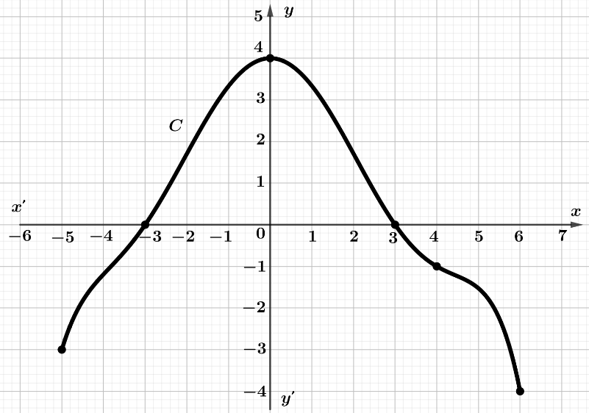

α) Να γράψετε το πεδίο ορισμού της συνάρτησης . (Μονάδες 7)

β) Για τη συνάρτηση , να γράψετε τα διαστήματα μονοτονίας της και να βρείτε το (ολικό) μέγιστο και το (ολικό) ελάχιστό της. (Μονάδες 10)

γ) Να βρείτε τα όρια:  και . (Μονάδες 8)